关于研究生信息数字化管理系统接入统一身份认证平台的登录说明

为了便于学校对系统进行统一管理，研究生信息数字化管理系统将接入统一身份认证平台，登录http://yjxt.bupt.edu.cn/，跳转到学校统一身份认证登录页面。

- 在校内登录研究生信息数字化管理系统
访问研究生信息数字化管理系统的地址：http://yjxt.bupt.edu.cn/，跳转到如下界面，输入统一身份认证平台的用户名及密码即可。
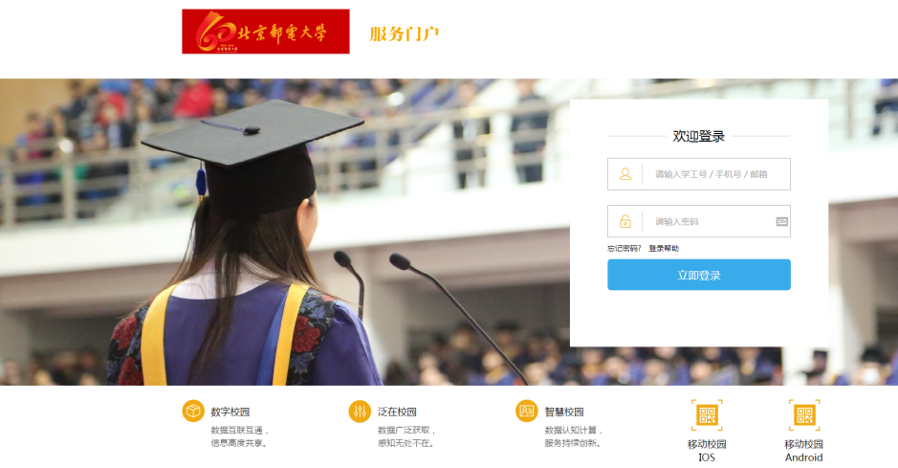

- 在校外登录研究生信息数字化管理系统
第一步：PC机安装学校VPN客户端，下载地址：http://grs.bupt.edu.cn/content/content.php?p=9_30_1038 。手机VPN客户端，可在手机应用店搜索“globalProtect”安装。

第二步：连接配置
（1）PC机上安装完后，右下角出现如下图所示的图标：

点开此图标，用户名为工号或学号，密码为您在校内连接网络的密码，门户填vpn.bupt.edu.cn。如下图所示，设置完毕后，点击“应用”即可开始建立连接。
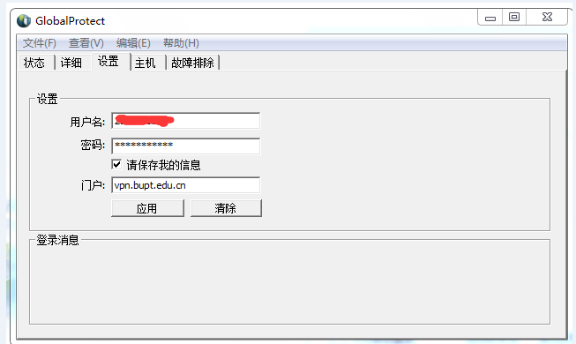

（2）手机上配置连接。打开globalProtect应用，门户填vpn.bupt.edu.cn,用户名为工号或学号，密码为您在校内连接网络的密码。设置完毕后，点击“连接”即可。
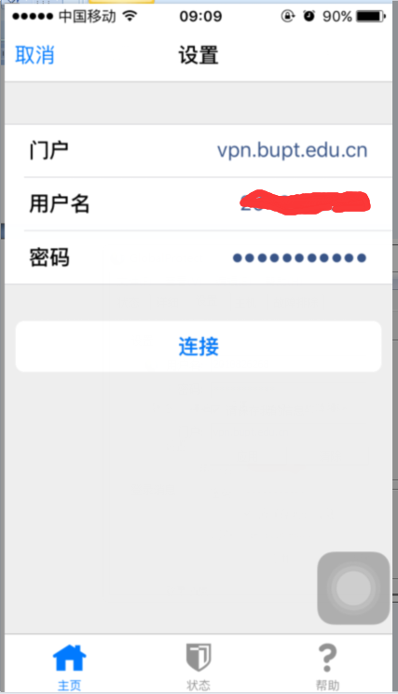

第三步：访问研究生信息数字化管理系统的地址：http://yjxt.bupt.edu.cn/，跳转到如下界面，输入统一身份认证平台的用户名及密码即可。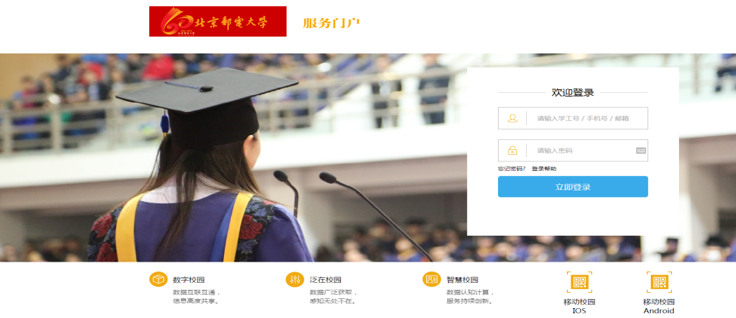
温馨提示：
(1) VPN连接以及统一登录的密码默认为您身份证号的后6位，登录问题可咨询62283044-1024
(2)如果您想查阅图书馆资料，需连接SSLPVN，详见http://lib.bupt.edu.cn/a/fuwu/shangwangfuwu/

